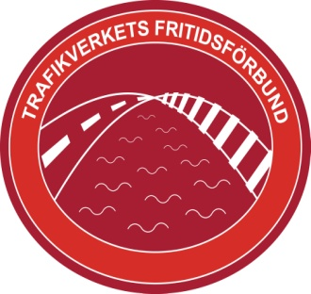

**Vintervecka på Idre Fjäll v 13, 2017**

**Snön kommer och vi med den.**

**Fritidsförbundet inbjuder till vår traditionella vintervecka på Idre Fjäll.  
Här finns många nedfarter att slänga sig utför i. Längdspår i massor. En av Dalarnas större sporthallar med planer för olika racketsporter, bowlingbanor, badhus och mycket annat.**

**Följ med oss utför eller på längden eller varför inte till bowlinghallen och badhuset. Förutom detta så kommer vi under slutet av veckan ha ett alpint miniläger med banträning, lite mer avancerad åkning.**

**PRISER: Vecka 13 2017**

**Vuxen 8-15 år 0-7 år**

**vecka(sön-sön) 2935:- 1840:- 0:-**

**torsd - sönd 1975:- 1230:- 0:-**

**Priserna gäller vid ospecificerat boende för minst 2 vuxna personer**

**Ski pass för 7 eller 3 dagar ingår i ovanstående pris. I priset ingår även inträdde till badhuset, det alpina minilägret, subventionerat bowlingspel. Allt boende ligger på gångavstånd till skidbackar och huvudanläggningen.**

**Vid bokning ring Idre Fjäll 0253-41 000 och uppge: Trafikverkets fritidsförbund vid bokningstillfället.**

**Fritidsförbundets kontaktperson: Jan-Olov Kull 070-515 48 10.**

 